Université de Liège
Psychologie Educationnelle de l’Adolescent et du Jeune Adulte
D. Leclercq 2008
Chapitre 4
D. Leclercq & S. Delcomminette
Comment favoriser, chez l’apprenant, l’acquisition de matières « difficiles » ?
Apprentissage des automatismes
Pratique – Guidage / Enseignement Programmé
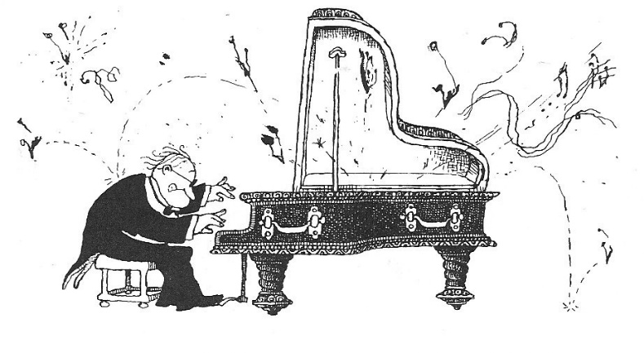
Chaînes Sensori-Motrices

Quino

Enjeu :
Les habitudes, bonnes ou mauvaises, s’acquièrent souvent de façon inconsciente. Pour être sûr qu’elles soient bonnes, cela demande de l’attention de l’enseignant, par contre.
Il est des habiletés qui sont très complexes (conduire une voiture, écrire, lire, nager, de façon efficace, jouer d’un instrument) qui, sans aide, exigeraient un temps très (trop) long pour être acquises. Le présent chapitre explique comment se créent les automatismes (physiques, mentaux) et comment un enseignant peut en favoriser l’acquisition.

A. Sur quelles bases théoriques est fondé l’Enseignement Programmé ? Skinner, Carroll 160
B. Un cours programmé exemplaire : Poids & Masse (de Louis D’Hainaut) 162
C. Quel est l’impact de l’EP selon les modalités d’utilisation ? 165
D. Comment explique-t-on l’efficacité de l’EP en termes de comportement ? 167
E. Que reproche-t-on à l’analyse comportementale (behavioriste) ? 168
F. Comment explique-t-on l’efficacité de l’EP en termes de connaissance (cognitivisme) ? 170
G. Quelles sont les étapes de construction d’un cours programmé ? 174
H. Un cours programmés de math en secondaire : Rendement et opinions d'élèves 175
Bibliographie 176

NB : Les fascicules de ce cours sont agrémentés de de SST (Souvenirs Sollicités par la Théorie), des témoignages d’étudiants produits comme un des éléments de validation du cours. Chaque étudiant devait en produire 20, sur des thèmes différents (parmi 56), au choix.
Cette version a été (très légèrement) révisée par D. Leclercq en 2020.
Carte conceptuelle du chapitre
DL#¨PSY ASCID S1 & S3

DL# PEDA Méth EP L’Enseignement Programmé

Sur quelles bases théoriques est fondé l’Enseignement Programmé ?

A1. Rappel historique sur l’enseignement programmé (E.P.)
Un cas : Un élève dit "Procéder par petites étapes, c'est un dressage, juste bon pour dresser des animaux. On peut laisser aux élèves découvrir la plupart des contenus d'un cours, comme nous apprenons la vie en nous confrontant aux situations, au hasard des rencontres." Un professeur répond : « Ceci est-il vrai pour TOUS les apprentissages ? N'y en a-t-il pas qui sont prérequis à ceux qui suivent (ex.: lire les lettres et les mots avant de lire les textes, détecter les signes de mort apparente avant de pratiquer la réanimation cardio-pulmonaire), parce qu'ils seraient dangereux en cas de non-maîtrise (ex.: certains gestes et précautions d'une opération chirurgicale, de la conduite d’une automobile du pilotage d’un avion, etc.)… et donc qui doivent être maîtrisés AVANT d'en exercer ou d'en apprendre d'autres, sans que l'on se donne le temps de les laisser découvrir ? »

?

A2. B.F. Skinner explicite les lois du dressage (conditionnement opérant)
A la fin des années 50, B.F. Skinner est un psychologue célèbre. Il a mis en évidence, dans ses laboratoires de psychologie animale de Harvard, divers principes permettant d'enseigner des comportements complexes à des animaux. Des rats ont appris à presser des manettes à des intervalles réguliers, des pigeons à jouer au ping-pong, etc. Pour l'essentiel, on peut résumer ces principes comme suit :
1. Une motivation importante doit exister chez le sujet apprenant, en fait, chez les animaux, la faim.
2. Un découpage des difficultés. La tâche finale à accomplir n'est pas enseignée en bloc, mais bien une série de sous-tâches minuscules, récompensées une à une, partant des possibilités déjà acquises se rapprochant progressivement du but ultime. C'est le principe du shaping ou façonnage progressif.
3. Action nécessaire. L'apprenant doit émettre des comportements. Ainsi, l’animal émet des actions (déplacements, contacts) .
4. Un renforcement (ou feedback) consécutif à l’action) est nécessaire.
5. Le renforcement positif est préférable au négatif. La récompense est plus efficace que la punition (pour réponse incorrecte), car cette dernière ne permet pas d'élaborer des chaînes complexes et, en outre, entraîne des réactions regrettables. Ainsi l'animal prend en aversion toutes les circonstances associées à la punition : la cage, l'expérimentateur (c'est la généralisation du renforcement). Idem chez l’humain qui, à l’inverse, l’humain a tendance à aimer les situations où lui sont octroyés des renforcements positifs. C’est le phénomène de généralisation des émotions par association (émcanisme décrit par Pavlov).
6. Le renforcement doit être immédiat (juste après l'émission de la réponse). Avec les animaux, la procédure ne peut être qu'individualisée, sinon l’animal ne comprend pas quels comportements passés sort renforcés. C’ets moins vrai pour l’humain (qui, par exemple, ne reçoit pas un salaire immédiatement après chacune des tâches effectuées au travail).
De nombreuses expériences de Skinner ont aussi été menées sur sujets humains et il est devenu clair qu'un mécanisme fondamental pour l'apprentissage a été mis en évidence : le conditionnement opérant. Dans la vie de tous les jours, ce mécanisme est à l’œuvre, mais opère au hasard des situations et des actions des apprenants. Pour l’apprentissage systématique de matières difficiles (où un grand nombre d’étudiants échouent), Skinner a appliqué les principes du conditionnement en créant une méthode qu’il a appelée « enseignement programmé ».

A3. La forme d'un cours programmé
Il s'agit de petites "mailles" (en anglais frames), à raison de plusieurs par page du livre, comportant chacune, que je résume ne PQRSTV :
1. La Présentation d'une information (extrêmement réduite : une phrase ou deux).
2. Une Question (ouverte, car Skinner a horreur des QCM), le plus souvent sous forme de phrase lacunaire qu'il faut compléter par un mot, dans une place typographiquement prévue pour recueillir la réponse.
*3. Une Réponse de l'apprenant.
4. La Solution correcte à la question, constituant un "feed-back sur la question".
*5. Le Traitement de sa réponse par l'apprenant lui-même en la confrontant à la solution correcte (ce qui lui permet de se fournir un "feed-back sur sa réponse" : Correcte / Incorrecte).
6. La Valorisation (propagation du renforcement) de la réponse (parce que correcte, réussie) et de la personne (parce que victorieuse).
NB : l’astérisque (*) indique les opérations effectuées par l’apprenant.

A4. B.F. Skinner
Burrhus Frédéric Skinner est le plus célèbre des psychologues behavioristes (principe méthodologique tentant de décrire les mécanismes d’apprentissage SANS faire appel aux états mentaux, que le behaviorisme ne nie pas).
Professeur à l'Université Harvard (décédé en 1990), Skinner a aussi produit des essais tels que "Walden Two", un roman d'anticipation et "Par delà la liberté et la dignité" un essai éthique, très controversé, où il traite de l'éducation et du conditionnement.
En 1957, décidant d'appliquer ses principes sur l'apprentissage à sa propre fille d'abord, de façon orale, puis à ses cours universitaires, B.F. Skinner écrit avec J. Holland un cours programmé sur la matière qu'il enseigne : "The Analysis of Behavior".

Comme étudiant d’abord (fin des années ’60), puis comme jeune chercheur, j’ai rencontré, grâce à Marc Richelle, B. F. Skinner à plusieurs reprises. J’ai même commencé à traduire ses livres « The Technology of Education » et « Walden two » (mais M. Richelle, romaniste et disciple de Skinner, l’avait fait en parallèle et mieux que moi). Conscient d’avoir décrit en profondeur un mécanisme d’apprentissage fondamental (le conditionnement opérant), Skinner avait tendance à le présenter comme LE mécanisme d’apprentissage par excellence. J’avais observé cette tendance de généralisation excessive chez des successeurs de Pavlov que j’avais rencontrés dans son laboratoire à Léningrad. Ils avaient tendance à présenter le mécanisme du réflexe conditionné comme LE mécanisme d’apprentissage. Comme aujourd’hui, beaucoup de psycho-pédagogues présentent le constructivisme piagétien comme LE mécanisme d’apprentissage par excellence. Je tiens ces généralisations comme « l’erreur fondamentale en pédagogie », erreur qui est en bonne partie due à l’usage du mot « apprentissage » au singulier. Et ce, toujours à mon avis, parce que le terme « learning », en anglais, n’a pas de pluriel. Ma conviction est qu’il existe plusieurs types d’apprentissages (à aimer ou détester certaines choses ou situations ou personnes, à exécuter certains gestes de façon habile ou adopter certaines conduites de façon habituelle, à comprendre les lois de Newton ou de Copernic, etc.). Et que, selon ces types, les mécanismes efficaces diffèrent.

A5. Un principe pédagogique en sus : Le Rythme personnel (Pacing)
Le support (livre) permet à chaque apprenant de parcourir la matière à son rythme personnel, dans un cours programmé, de fournir toutes les réponses à toutes les questions. Ce qui est très loin d'être le cas dans un cours collectif où les meilleurs étudiants fournissent (à haute voix !) la réponse correcte. Ce faisant, ils empêchent les autres, un peu plus lents, d'aller jusqu'au bout du raisonnement.
La meilleure façon d’empêcher une personne confrontée à un problème d’en trouver par elle-même la solution est de la lui donner.
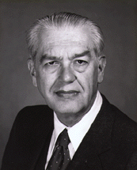
Le raisonnement de Skinner (respect du rythme personnel d’apprentissage) converge avec celui de Carroll (1963) pour qui l'aptitude d'une personne à apprendre une matière est fonction (inverse) du temps nécessaire à cette personne pour maîtriser cette matière.
John (dit Jack) Carroll était linguiste et professeur de pédagogie au Teachers College de l’université Columbia à New York. Je l’ai rencontré en 1973 et traduit sont texte « A model of school learning » (1963). En voici une présentation (j’ai entouré en rouge l’aptitude et en bleu l’enseignement programmé :
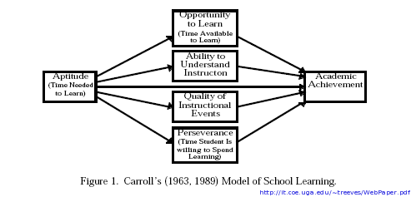
Skinner et Carroll se rejoignent sur la nécessité de PROGRESSIVITE dans l’éducation (Voir Leclercq «Quatre principes de progressivité en éducation).
Je dis souvent à mes étudiants «J’ai gravi la tour de Pise ». Mais j’ajoute immédiatement « pas en alpiniste par la face Nord, j’en aurais été incapable, mais en montant les 293 marches. Certains, plus pressés (et en plus grande forme physique que moi) me dépassaient, et moi j’en dépassais d’autres qui allaient plus lentement sue moi.  Mais, grâce à l’escalier,  -TOUS arrivaient au sommet  -chacun à SON RYTHME | Par  la face Nord les 293 marches    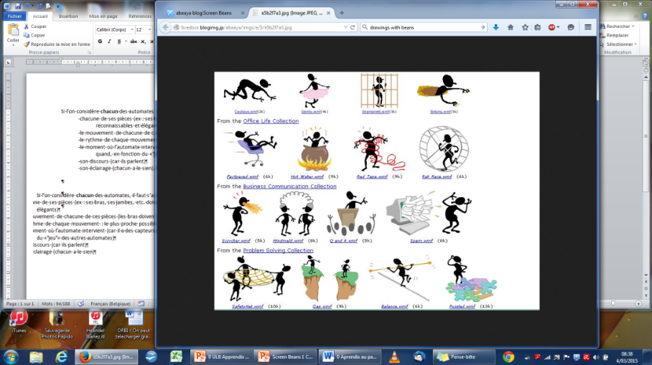
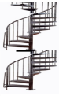
Ou par
L’escalier à
293 marches ?

Un cours programmé exemplaire : POIDS ET MASSE
Un cas : Un professeur de physique dit "Se rend-on compte de la complexité pour un novice (ex.: un élève de 15 ans) de comprendre les lois de Newton ? Sait-on que les physiciens eux-mêmes ont en majorité, mis des siècles pour les accepter ? Se rend-on compte que certaines de ces lois posent problème si elles sont vérifiées sur terre ? Ainsi, si j'essaie d'appliquer le principe "Une impulsion donnée à un objet est conservée indéfiniment" à mon bic, je le lance et il s'arrête quasi instantanément sur la table ou le sol ».

Un élève dit alors : « Ce qui prouve que la loi est fausse. ».
Le professeur répond : "Cette expérience vérifierait le principe à condition de la faire dans l'espace intersidéral".

Un autre élève lance : « Combien d'entre nous auront l'occasion de la faire dans ces conditions « ?
Le professeur rétorque : « N’as-tu pas vu un film d'hommes marchant sur la lune. Qu’as-tu observé ? ».

L’élève : « J’ai vu que s'ils sautent, ils retombent plus lentement que sur la terre, mais cela ne m’'aide pas à COMPRENDRE pourquoi».
Le professeur : « On a besoin des explications de Newton, mais une par une SVP… et dans l'ordre, car c'est compliqué (l'humanité elle-même a attendu Newton pour les comprendre) »

?

B1. Un orfèvre de l’ Enseignement Programmé : Louis D’Hainaut
Chimiste au départ, Louis D'Hainaut (1929-2012) était professeur émérite de Sciences de l'Education à l'Université de Mons-Hainaut.
On lui doit de nombreux apports théoriques :
L'utilisation systématique (et critique) de la notion de gain relatif, une définition de l'approche modulaire en éducation, une technique (IDARTO) de rédaction de mailles dans un cours programmé.
On lui doit aussi deux ouvrages importants :
« Des fins aux objectifs de l'éducation », où il traite entre autres de la Résolution de problèmes, et « Concepts de la statistique » (Bruxelles : Labor, 2 volumes).
Sa taxonomie des apprentissages (D'Hainaut, 1983, p. 200 et suivantes; V. et G. de Landsheere, 1978, p. 228 et suivantes) est basée sur l'interaction entre des OBJETS qui, traités par des OPERATIONS (ou activités mentales) donnent des PRODUITS.

A ses côtés, j’ai beaucoup appris, notamment comment répondre aux objections d’interlocuteurs, en détectant toujours, même quand l’argument est incorrect, les aspects exploitables d’une intervention et surtout en félicitant l’intervenant d’avoir « fait avancer le débat et nous avoir aidé à approfondir la notion ».
Depuis 2010, l’Université de Mons et l’AUF (sous la coordination de Christian Depover) décerne (sur concours) le Prix Louis D’Hainaut de la Technologie de l’Education à des doctorats menés en payse ne développement.

B2. Comparaison entre EP et EMC (Enseignement Magistral Collectif)
L'enchaînement des mailles (de niveaux de complexité croissants quant à la matière) mène progressivement, en principe, à la maîtrise (les deux mailles 1.01 et 5.78 dans le dessin ci-dessous sont extraites du cours programmé POIDS et MASSE).

Ci-contre, les 7 premières mailles du cours programmé « Poids et Masse », avec, à droite, le cache de carton (bleu clair) que l’étudiant est invité à faire glisser vers le bas pour vérifier si sa réponse est correcte.

L'E.P.I. (Enseignement Programmé Individuel) progresse par un très grand nombre de petites étapes bien assurées (dans le sens des alpinistes : bien pitonnées, d'où l'on ne risque pas de "dévaler"). Une autre métaphore, celle de l'escalier, est ici rendue par le caractère "plat" des "marches" et peu élevé des "contremarches", et par l'existence de la rampe (sécurité).
L'E.M.C. (Enseignement Magistral Collectif), au contraire, procède plus par "grosses bouchées" ou "escarpements brusques" (temps t1, t2, t3), du sommet desquels on risque plus de "retomber".
On observe souvent (voir résultats de D'Hainaut ci-après) qu'à la fin d'une séquence d'apprentissage d'une matière difficile (ici le temps t4), la compétence atteinte par l'E.P.I. est supérieure à l'E.M.C. quand les matières ont été choisies avec soin.
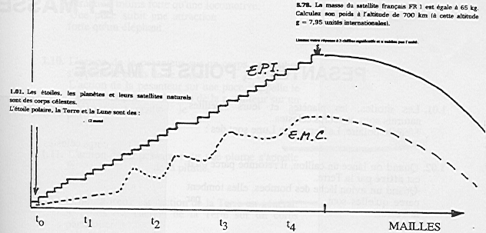
Les deux sont sujets à l'oubli (au-delà de t4) si les compétences acquises ne sont pas entraînées !
L. D’Hainaut Cours programmé POIDS et MASSE Editions Hachette, 1968

1.01. Les étoiles, les planètes et leurs satellites naturels sont des corps célestes. L’étoile polaire, la Terre et la Lune sont des ………………. | Corps célestes
1.02. Quand on lance un caillou, il retombe parce qu’il est attiré par la Terre. Quand un avion lâche des bombes, elles tombent parce qu’elles sont……………….par la Terre. | attirées
1.03. La Terre attire les corps ; son attraction provoque leur chute. Quand la corde qui soutient l’alpiniste se rompt, il tombe parce que la ……………..l’attire. | Terre
1.04. Les corps tombent parce qu’ils sont…………………..par la …………. | Attirés Terre
1.05. Un alpiniste qui tombe subit l’attraction de la ………………… | Terre
1.06. L’alpiniste subit l’attraction de la Terre. Une pierre qui tombe ……….aussi l’attraction de la Terre. | subit
1.07. l’attraction de la Terre pour les corps placés dans son voisinage s’appelle la pesanteur. L’attraction de la Terre sur un alpiniste ou sur un avion s’appelle la …………………… | pesanteur
1.08. L’alpiniste qui tombe subit la …………………… | Pesanteur
1.09. La pesanteur ne s’exerce pas avec la même intensité sur tous les corps : une plume subit une attraction moins forte qu’une locomotive. Une puce subit une attraction………….forte qu’un éléphant. | moins
1.10. L’action de la pesanteur sur un corps particulier s’appelle le Poids de ce corps. L’action de la pesanteur sur une puce s’appelle le poids de la puce et l’action de la pesanteur sur un éléphant s’appelle le ………….de l’ …………………………… | Poids éléphant
1.11. L’action de la pesanteur sur une plume s’appelle le …………..de la plume. | poids
1.12. La pesanteur est l’action de la Terre en général ; le poids est l’action de la Terre sur un corps particulier. Ainsi on parlera de la …………… que la Terre exerce sur les corps placés dans son voisinage et du…………………..d’un éléphant. | Pesanteur poids
1.13. Un caillou lancé retombe à cause de son poids ; un alpiniste malchanceux tombe à cause de son……………….. | Poids
1.14. La Terre exerce la pesanteur sur les corps placés dans son voisinage ; c’est donc la Terre qui donne à chacun d’eux son………….. | Poids
1.15. Un corps placé dans l’espace à des milliards de Km de la Terre (et d’autres corps célestes) ne subit plus l’action de celle-ci. A. Est-il encore attiré par la Terre ? oui / non B. Tombe-t-il ? oui / non C. A-t-il encore un poids ? oui / non | Non  Non non
1.16. De lui-même, un corps ne tombe pas et il n’a pas de poids. Un corps tombe et a un poids à cause de la présence de la……………… | Terre
1.17. Le poids d’un objet est une action extérieure à cet objet, exercée par la Terre (ou le corps céleste où il se trouve). Ainsi le poids d’un éléphant au zoo de Vincennes est une …………… que la ……………..exerce sur lui. | Action extérieure  Terre
1.18. Avant que la corde se rompe, l’alpiniste était immobile. Dès que la corde est rompue, l’alpiniste malchanceux tombe sous l’effet de son poids. Son poids tend donc : A. à le mettre en mouvement ou B. à le laisser immobile ? | A
1.19. Un caillou lancé vers le haut retombe sous l’effet de son poids, qui tend donc A. à modifier le mouvement initial ou B. à conserver le mouvement vers le haut ? | A
1.20. Le poids d’un corps est une action extérieure qui tend à modifier son mouvement. On appelle force une action extérieure qui s’exerce sur un corps et tend à modifier son mouvement. Le poids d’un corps est donc une ……………. | Force
1.21. le poids d’un caillou est une ……………….. | Force
1.22. Le poids d’un objet est la force avec laquelle il est attiré vers la Terre. Le poids d’un caillou est la ……………avec laquelle il est attiré par la …………………… | Force Terre

C.Quel est l’impact de l’EP selon les modes d’utilisation ?
?
Un cas : Sur l'efficacité de l'enseignement programmé, les avis divergent. Certains pensent que cela ne sert à rien. D'autres que c'est le remède à tous les problèmes d'apprentissage. D'autres enfin pensent que cela dépend de plusieurs facteurs : les objectifs et les contenus du cours, ce que les apprenants savent déjà avant (leurs prérequis), la motivation des apprenants (leur intérêt pour la matière), le rythme ou tempo d’enseignement/apprentissage (le temps l'on donne à chacun pour maîtriser), etc… Qui a raison ?

C1. Une expérience comparative en physique sur des dizaines de classes
D'Hainaut (1971) décrit une expérience⁽¹⁾ qui a réclamé la participation de 1867 élèves et 116 professeurs de l'enseignement secondaire. Le cours programmé Poids et Masse traitait de concepts scientifiques difficiles (masse, inertie).
Dans le tableau ci-dessous(2), on remarquera le parallélisme des résultats(3) dans les deux régions linguistiques de la Belgique.
Deux cours programmés (Poids et Masse, Les puissances de 10) ont été utilisés dans les circonstances suivantes :
-en classe, à un rythme individuel;
-en classe, à un rythme collectif;
-en classe par paires (un cours sur papier pour deux élèves);
-début en classe et terminer à domicile;
-entièrement à domicile;
-en "devoir programmé" (à domicile) consécutif à une leçon magistrale;
-en "préparation programmée" (à domicile) précédant une leçon magistrale.

C2. Les résultats
En bref, on peut faire les constations suivantes :
1° Le rendement brut de ce cours programmé (Poids et Masse), quel que soit le mode d'application, vaut près du double du rendement du cours magistral (voir détails ci-après).
2° Le gain relatif du cours programmé peut valoir jusqu'au quadruple du gain relatif du cours magistral.
3° Les modes d'application du cours programmé ont amené de grandes différences dans le temps.
4° L'efficacité du professeur est supérieure s'il propose l'étude d'un cours programmé comme tâche à domicile consécutive à la leçon (devoir programmé) ou s'il demande aux élèves de préparer la leçon par un cours programmé (préparation programmée).
Dans la situation d'enseignement programmé, le temps d'apprentissage est variable pour une performance pratiquement optimale chez les sujets.

 | Région francophone |  |  | Région néerlandophone
Poids et Masse | Post-test | Gain Relatif | Temps moyen | Post-test | Gain Relatif | Temps moyen
Cours  Magistral | 42 % | 21 % | 2 h 51 | 43 % | 40 % | 3 h 20
EP en Rythme individuel | 83 % | 80 % | 2 h 22 | 81 % | 77 % | 2 h 20
EP en Rythme commun | 82 % | 76 % | 3 h 53 | 80 % | 78 % | 3 h
EP en Paires | 77 % | 72 % | 2 h 40 | 76 % | 65 % | 2 h 22
EP en classe puis à domicile | 78 % | 73 % | 2 h | 64 % | 60 % | 3 h 30
EP à domicile Entièrement | 86 % | 84 % | 2 h | 58 % | 55 % | 2 h 31
EP en Devoir Programmé | 86 % | 82 % | 4 h | 88 % | 87 % | 4 h
EP en Préparation programmée | - | - | - | 79 % | 77 % | 3 h
Dans l'enseignement classique, par contre, la performance est variable pour un temps d'enseignement constant (par exemple une leçon de 50 minutes dans l'enseignement secondaire).
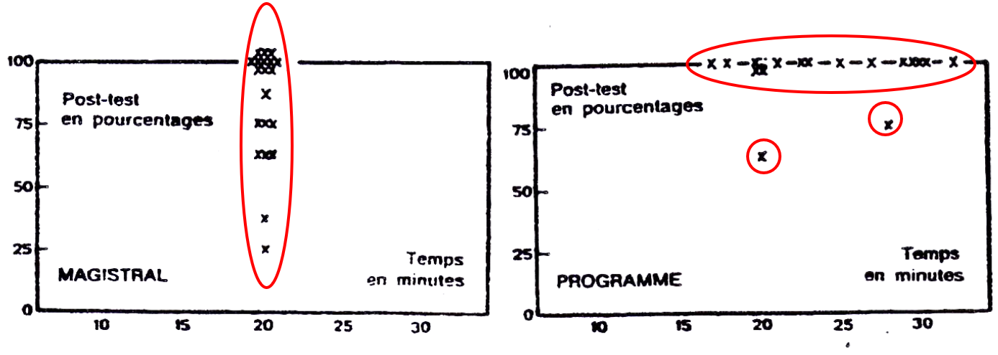
L'expérience de Depienne (1970), illustre ce phénomène (voir les deux graphiques ci-dessous). Elle a comparé deux groupes d’étudiantes infirmières dans leur apprentissage sur la coagulation du sang. Un groupe (18 étudiantes) a suivi un cours programmé linéaire et l’autre (20 étudiantes) un cours magistral de 20 minutes.

D. Comment explique-t-on l’efficacité de l’EP en termes de comportement ?
D1. Analyse behavioriste de l’E.P.
?
Un cas : Un professeur dit : "Je constate que les cours programmés du type de celui de d'Hainaut sont efficaces, mais les explications que l'on donne de cette efficacité sont contradictoires. Pour les uns, c'est grâce aux principes skinnériens du conditionnement opérant ; pour les autres c'est grâce au tricotage (cognitiviste) maille à maille du réseau conceptuel. Serait-il possible que tous les deux aient tort ? Ou que tous les deux aient raison ? ».

Les principes skinnériens de base
1. Petites bouchées : l'attention de l'étudiant est focalisée sur une portion de matière ou sur un problème de dimensions variables, mais toujours systématiquement contrôlées.
2. Activité permanente : l'apprenant est obligé de fournir constamment des réponses, ce qui requiert de lui une activité mentale constante, plus cadencée que lors d'un exposé habituel. Ceci explique aussi que l'enseignement programmé fatigue et qu'il faudra permettre à l'apprenant de faire des pauses.
3. Feed-back immédiat : la connaissance de l'exactitude (ou non) de la réponse se fait tout de suite après celle-ci.
4. Succès probable : comme les questions sont très faciles (étant donné les informations préalables), il existe 90 chances sur 100 pour que l'étudiant ait fourni la réponse correcte.
Le feed-back constituera donc non seulement une confirmation "intellectuelle" mais un renforcement positif (devant motiver l'apprenant vis-à-vis de la matière et de l'apprentissage en général, voire améliorer l'image de soi comme apprenant).

E. Reproches à l’analyse comportementale (behavioriste)
?
Un cas : Certains élèves aiment découvrir par eux-mêmes, mettre de l'ordre dans ce qui n'en a pas. D'autres aiment être pris par la main, guidés, rassurés. Mais pas dans tous les domaines ni toujours, ni pour l'un ni pour l'autre. Est-il normal qu'une méthode ne fasse pas l'unanimité ?

E1. L’EP est dirigiste
On reproche souvent à l'E.P. de mener l'apprenant par la main dans le maquis des concepts. A nos yeux, il s'agit là d'une qualité et non d'un défaut. L'étudiant moyen n'étant ni Pascal, ni Newton, ni Mendeleev, il est utile de guider sa pensée, d'organiser le parcours, les répétitions, les contre-exemples, dans un ordre qui n'est pas quelconque dans le cas où la matière est complexe ou difficile à assimiler (à routiniser) comme des conventions graphiques ou des langues étrangères, par exemple.
Des techniques très précises ont été mises au point (voir Leclercq, Donnay et De Bal, 1977) telles que les graphes de Morganov ou les matrices de Davies, pour organiser une matière en vue d'en optimiser l'apprentissage. Un grand nombre d'auteurs préfèrent "ignorer" ces techniques car elles sont exigeantes.
Ces démarches, L. D'Hainaut (1971) les a mises en oeuvre; c'est un des "secrets" de la supériorité de son cours programmé concernant les notions de Poids et de Masse. Et ce de l'aveu même des enseignants auxquels il a été comparé. Cela ne signifie pas - loin de là - que tous les cours programmés ont ces qualités, car ils n'ont parfois pour eux que la partie visible. Ainsi, lorsqu'un auteur nous montre son cours programmé en nous demandant si nous le trouvons bien fait, force est de lui répondre : "Sans vos objectifs (ou vos pré et post-tests qui en donneraient une idée), je ne peux vous répondre. Et, de toute façon, je ne peux me substituer à l'expérimentation".

E2. L’EP n’a pas le souci de motiver l'apprenant
?
Un cas : On aura remarqué ci-avant que dans le cours programmé de D'Hainaut sur Poids et masse, il n'y a pas de petits dessins, d'images animées, de couleurs. Ne seraient-ce pas des atouts ? A moins qu'il vaille mieux que les mouvements, les objets soient (reconstitués par l'apprenant) dans le cerveau plutôt que sur l'écran, que l'intérêt de l'étudiant soit en lui (et précède) plutôt que sur le papier ?

Ce constat est exact, mais, à mon avis, il n'y a pas lieu de le regretter. L'E.P. doit être une réponse à un BESOIN qui existe EN AMONT. Quand quelqu'un apprend à se servir d'un traitement de texte, il vaut mieux que cela soit parce qu'il a DEJA envie de l'utiliser pour éditer ses documents.
Nous n'avons que faire d'un tutorat qui passe plus de temps à nous vanter les mérites de l'expression écrite ou l'efficacité commerciale de rapports bien présentés qu'à nous rendre capables d'utiliser le traitement de texte lui-même. La motivation DOIT être extrinsèque au moyen d'apprendre, et celui-ci doit être agréable, …et surtout EFFICACE.
Que de didacticiels sont aujourd'hui encombrés (pollués) de personnages, de dessins, de couleurs, d'animations, de bruits divers complètement étrangers au sujet de l'étude ... solution superficielle et inadéquate au problème grave et profond de la motivation. Envisage-t-on de coller des bandes dessinées sur l'étau de l'ajusteur pour lui faire aimer son métier ? Pour donner goût à la médecine, entrecoupera-t-on les tomographies par des spots publicitaires ou par des feuilletons TV ?
Il y a belle lurette que les spécialistes des médias (voir synthèse dans Schramm, 1975 et dans Leclercq 2006) ont démontré que des paramètres tels que la couleur, les animations, le rythme, les effets spéciaux et même l'humour n'avaient pas d'effet automatique sur la qualité et la quantité des apprentissages, mais un effet dépendant de leur pertinence circonstancielle. Un apprenant est d'abord quelqu'un qui VEUT apprendre. Pour en arriver là (donner à tous cette soif d'apprendre), les enseignants humains sont irremplaçables,... et pour longtemps encore.

E3. L’EP procèderait à un découpage excessif
?
Un cas : J'ai été très heureux d'atteindre le sommet de la tour de Pise. Mais je n'y suis pas arrivé en l’escaladant à l’extérieur par la face Nord, ce dont je serais incapable. J'ai réussi à le faire grâce aux centaines de marches de l’escalier intérieur. Chaque marche était possible pour moi et je les ai montées toutes. Bien sûr, à la fin j'étais fatigué, mais j'y étais arrivé. Par l'escalade de la face Nord, je n'y serais jamais arrivé. Je serais tombé quasi dès le départ.

Cette troisième critique fréquemment adressée à l'E.P. est le découpage de la matière en mailles trop petites. Les meilleurs apprenants (ceux qui comprennent vite) s'ennuient, se lassent : ça n'avance pas.
Cette objection vient la plupart du temps de spécialistes du domaine, des EXPERTS, qui jugent des cours destinés à des débutants, bref des matières qu'eux, les experts, connaissent déjà et très bien. Diraient-ils la même chose s'ils avaient soudain à apprendre le chinois, l'arabe ou le russe, bref une matière qui leur est totalement inconnue ? J’ai fait vivre une telle expérience grâce à Bernard Dupont qui a rédigé un petit cours programmé de russe pour permettre cette démonstration.
Enfin, rappelons qu'on peut concevoir un cours programmé (même linéaire) qui permette à chacun de progresser comme il l'entend : pas à pas, par bonds, par retours en arrière, par orientations de menus en menus. L'observation de la façon dont un apprenant utilise spontanément un cours programmé (ou un didacticiel) suffisamment "ouvert" est riche d'enseignements sur son "style d'apprentissage".

E4. L’explication d’Atkinson et Maslow
?
Un cas : Un expert nous dit : "Je n'ai aucun plaisir à réussir une tâche trop facile. Donc ce principe de Skinner, selon lequel la réussite provoque du plaisir est faux. D'autre part, je reconnais que j'abandonne des tâches dans lesquelles je ne réussis jamais, et je n'entreprends pas celles où je n'ai aucun espoir de réussir." Faut-il rechercher le "juste milieu de la difficulté » ou laisser chacun choisir cette difficulté ?

L'objection est fondée pour un certain nombre de cours linéaires. Le caractère "renforçant" du succès, espéré par Skinner, est cependant loin d'être aussi systématique que prévu ! On peut interpréter ce phénomène avec l'éclairage de la théorie de John Atkinson (1974) sur la motivation.
Pour celui-ci, en effet, le plaisir qu'un individu retire du succès, ou, comme le diraient les économistes, l'utilité du succès, dépend de la difficulté de la question (ou du problème posé). Réussir une question facile procure un plaisir faible. Réussir une question difficile procure beaucoup de satisfaction.
Atkinson propose même une formule pour exprimer cette relation :
U = 1 – p où U = utilité (ou plaisir retiré) du succès; et
p = probabilité (entre 0 et 1) du succès, donc facilité de la question (ou du problème).
On voit que si p = 0,9 (90% de chances de réussir), U vaut 0,1 (utilité ou plaisir faible).
On comprend que les EXPERTS retirent peu de satisfaction d'un cours programmé.
On se rapportera à Leclercq et Poumay (Métacognition, 2005) pour consulter une synthèse des travaux d'Atkinson qui montre, entre autres, qu'une personne motivée par le succès, se fixe des objectifs et des tâches de difficulté intermédiaire (p = 0,5), ce qui n'est pas le cas des personnes qui essaient surtout d'éviter l'échec. (voir DL# Auto-fixation de la difficulté des tâches, 2020)

F. Comment expliquer l’efficacité de l’EP selon le cognitivisme ?
Analyse cognitiviste de l’E.P.
?
Un cas :
Un professeur de physique dit : "Quasiment tous mes élèves connaissent la définition du poids ( le poids d'un corps » est la force avec laquelle il est attiré par a Terre), mais quand je leur demande "Quelle relation entre poids et distance ? entre poids et mouvement ? entre poids et masse ? etc., ils restent muets".

Cette capacité de lier plusieurs concepts, n’est-ce pas cela la « compréhension en profondeur" et la caractéristique d'un expert ? Et ces liens, ces relations, ne faudrait-il pas les "tricoter", les installer un à un ou faut-il attendre que les "billes » tombent dans les cerveaux des apprenants, avec le risque qu'elles ne tombent jamais ?

F1. Introduction
Exactement comme pour l'algèbre (en 10 secondes ?), quand on doit enseigner les notions de poids, masse et inertie à des apprenants novices en la matière, on peut être tenté de partir de la définition de chacun de ces concepts. Par exemple, celui du poids :
Le poids d'un corps est la force avec laquelle il est attiré par la terre.
L'enseignant peut se dire : « Voilà la brique de départ, et sur cette brique (mentale), je construirai l'édifice de la mécanique (les lois de Newton) ». Or cette "brique" est déjà une structure complexe de connaissance (que Gagné appellerait un PRINCIPE et que d'autres appellent une REGLE ou une LOI), incluant des éléments plus simples, des notions (que Gagné appellerait CONCEPTS). Ces concepts sont : la masse, l'attraction, un corps, un corps céleste, la terre, le mouvement, une force, etc. Si chacun de ces concepts n'est pas bien compris, le principe ne pourra pas l'être. Or il n'est pas sûr que dans le groupe classe, tous les novices aient bien compris tous ces concepts. D'où le cours programmé de D’Hainaut.
Ce cours comporte des centaines de mailles. Il est pareil à un escalier qui mènerait très haut, mais par un nombre très grand de marches. Très haut veut dire, ici, en termes de performances, amener les élèves à être capables de répondre à des questions du type :
"Calculer le poids d'un satellite artificiel d'une masse de 2000 kilos se situant à 100 km de la terre."
Ne sont discutées ci-après que les 22 premières mailles de ce cours programmé (voir section B2 ci-avant), celles qui "débouchent" sur le principe visé (le poids d'un corps). On remarquera le patient travail de "tricotage" des notions AVANT d'oser évoquer le principe qui les intègre (à la maille 22 seulement).
Le lecteur est invité à étudier ce cours programmé comme s'il était un étudiant du secondaire, en cachant à l'aide d'un masque les réponses correctes (à droite), et en ne les dévoilant que pour vérifier l'exactitude de ses réponses.
Attention ! Il importe de surmonter la sensation de vous trouver devant un travail trop facile. C'est sans doute vrai pour l'expert de la physique que vous êtes (pardon, que vous êtes devenu) et qui a sûrement oublié les difficultés qu'il (elle) rencontra alors qu'il (elle) était novice. C'est pour des novices que ce cours a été conçu !
Pour revivre cette sensation d'adéquation de la difficulté, pourquoi ne pas s'attaquer à une matière inconnue de vous ? Les fascicules (avec ou sans disques) de la méthode ASSIMIL constituent des cours programmés.

F2.Le tricotage mental
L'analyse que D'HAINAUT a faite des concepts et des principes proches des concepts de poids, de masse et d'inertie, etc. est semblable à celle du concept d'équation ci-dessus. Tout d'abord, il a identifié les principes (morceaux de murs) qu'il voulait construire. Par exemple, le premier pan de mur était :
Le poids d'un corps est
la force avec laquelle il est
attiré par la Terre.
Il a ensuite identifié les sous-murs et blocs nécessaires pour réaliser une telle construction. Je les ai entourés de pointillés pour indiquer qu'ils sont des objectifs à atteindre, qu'ils ne sont pas encore appris.
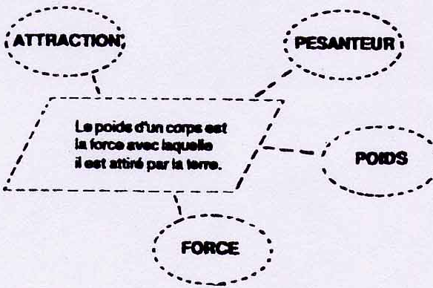
Il a ensuite défini les objectifs qu'il souhaitait atteindre (en termes de comportements observables des apprenants). Il a enfin organisé ces objectifs selon des techniques spécifiques telles que le graphe de Morganov, la matrice de Davies, etc. (Leclercq, Donnay, De Bal, 1977), ce qui a donné lieu aux séquences suivantes.
1.01. Les étoiles, les planètes et leurs satellites naturels sont des corps célestes.
L'étoile polaire, la Terre et la Lune sont des ……………………………….. (2 mots)
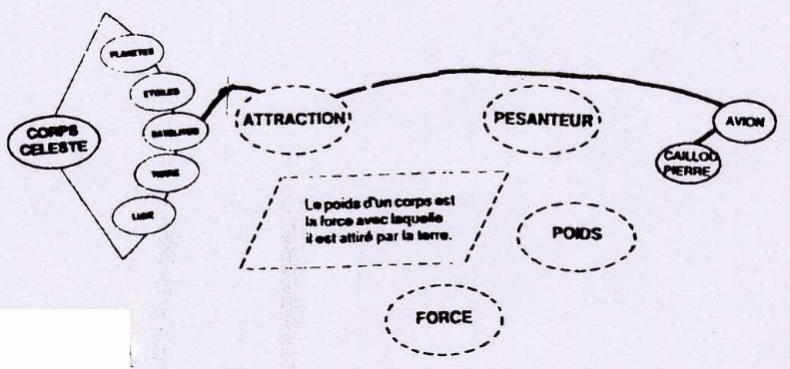
Cette maille 1.01 "réchauffe" (ou "réactive"), au sens de Quillian, des concepts connus de l'élève et leur attribue un terme peu familier : CORPS CELESTES, concept indispensable.
1.02. Quand on lance un caillou, il retombe parce qu'il est attiré par la Terre.
Quand un avion lâche des bombes, elles tombent parce qu'elles sont ……………par la Terre.
Cette maille 1.02 donne deux exemples d'un autre concept (les CORPS), qui constituent l'autre "pôle" du raisonnement, et les lie au premier pôle par le concept d'attraction, mot effrayant, dont la venue (indispensable) est préparée par l'expression ATTIREE(S).
Le cours a ainsi patiemment tissé les liens entre ces concepts, maille après maille, en prenant soin d'introduire chacun progressivement, avec des mailles de pure répétition (qui n'apportent rien de neuf, mais consolident les liaisons ou exercent la mémoire motrice, voie visuelle. Dès que tous les concepts d'un principe (représenté par un trapèze) ont été introduits, le principe est énoncé.
1.03. La Terre attire les corps; son attraction provoque leur chute. Quand la corde qui soutient l'alpiniste se rompt, il tombe parce que la l'attire.

1.04. Les corps tombent parce qu'ils sont ………………….par la…………….
La maille 1.03 introduit le MOT "attraction" (dont l'idée avait déjà été "amorcée" par le verbe "attiré" (en maille 1.02). Les concepts CHUTE et SOUTENIR sont aussi introduits.
La maille 1.04 "synthétise" ces acquis nouveaux.
Ce n'est qu'à la maille 1.22, et après avoir énoncé 5 principes "prérequis" que D'Hainaut énoncera (enfin) la définition du poids :
On constatera la densité des relations tissées entre-temps. C'est ce réseau de relations qui fait la différence entre un NOVICE et un EXPERT. D'habitude, l'élève peut, en très peu de temps, énoncer la définition du principe aussi bien que le maître, mais son réseau de relations est beaucoup moins développé. Or c'est cela "avoir compris la notion de poids" !
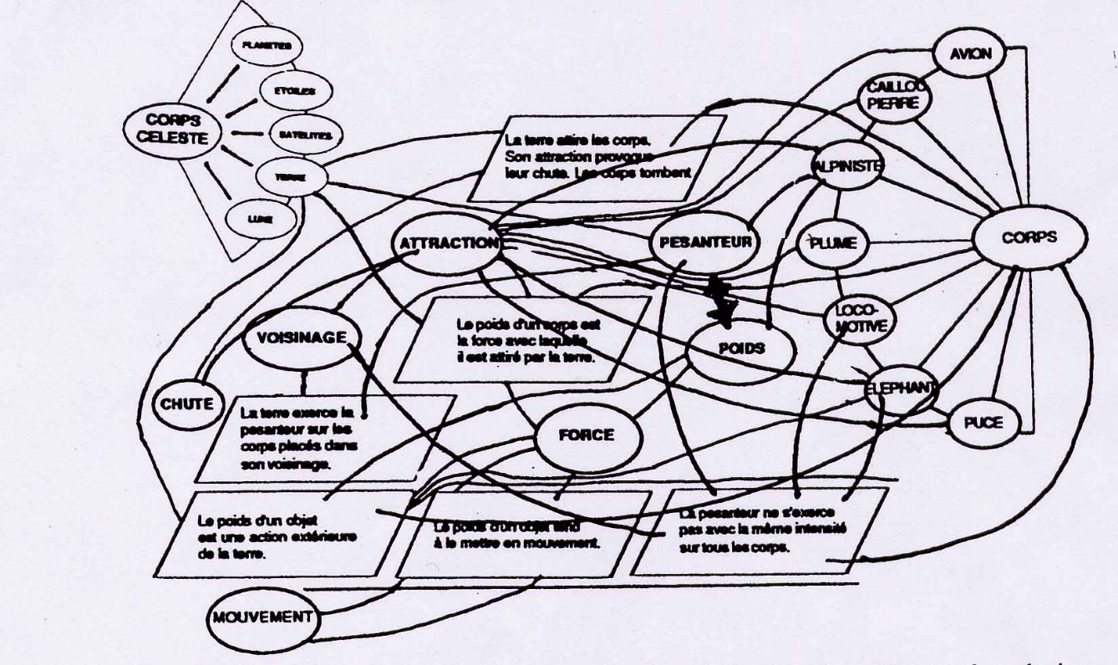

Tricotage d’un schéma de facture
Georgopoulos Hélène (2006), AESS sciences économiques.
Lorsque je donne cours sur les factures, je leur distribue un dossier avec un tas de factures qui ne contiennent pas toutes la même chose. Avec ce dossier, ils reçoivent un questionnaire. Ils doivent chaque fois aller rechercher les bonnes réponses dans les factures et expliquer comment on calcule cela, et pourquoi on fait cela (par exemple, dans le tas de facture, il y en a deux qui contiennent des frais de port, ils doivent chercher où ils se trouvent, puis où ils se placent dans la facture, ensuite quand on les ajoute au montant, si c’est avant ou après avoir calculé la TVA, avant ou après avoir calculé l’escompte, …). Les questions deviennent de plus en plus compliquées, et après un certain temps, il y a une question qui en rassemble plusieurs où ils doivent reprendre tout ce qu’ils ont vu précédemment pour faire une sorte de schéma. Lorsqu’ils ont répondu à tout, ils ont dans la tête un schéma, le schéma d’une facture. Et ce schéma, ils l’auront « tricoté » eux-mêmes !

Voici un exemple de deux mailles d’un autre cours programmé réalisé par des professeurs de la Communauté française. Il en existe aussi en français (er-é-ez), en mathématique (sur la factorisation et les équations), en botanique (sur tiges et feuilles).
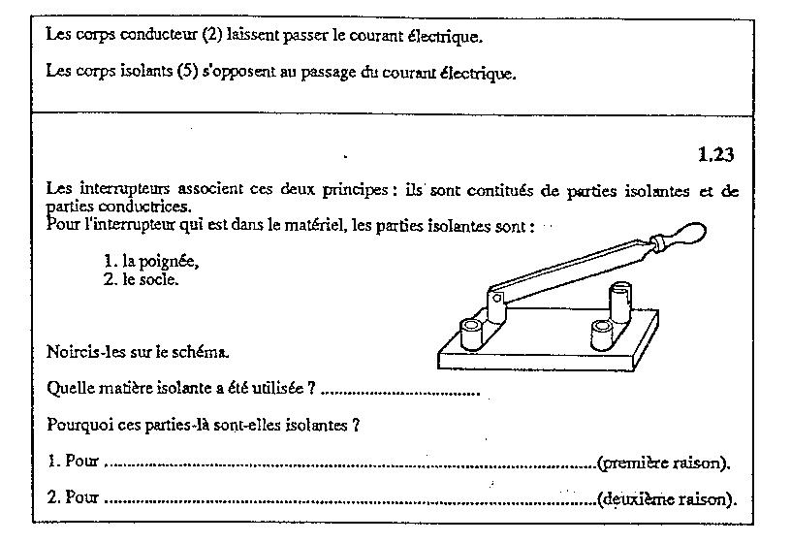

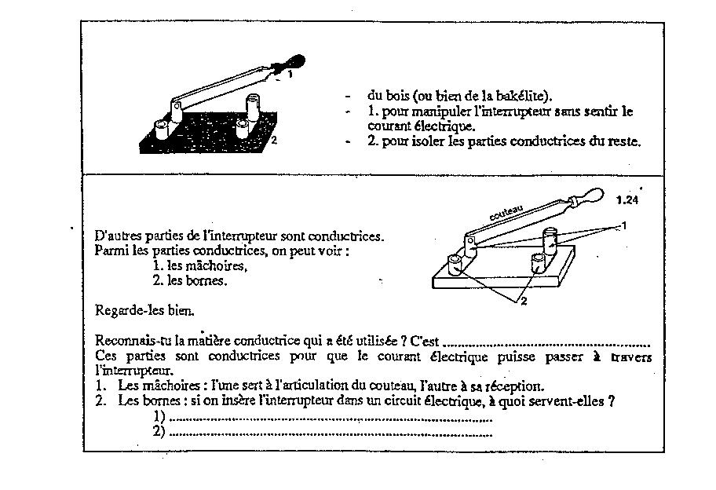

Un peu plus loin dans le cours :
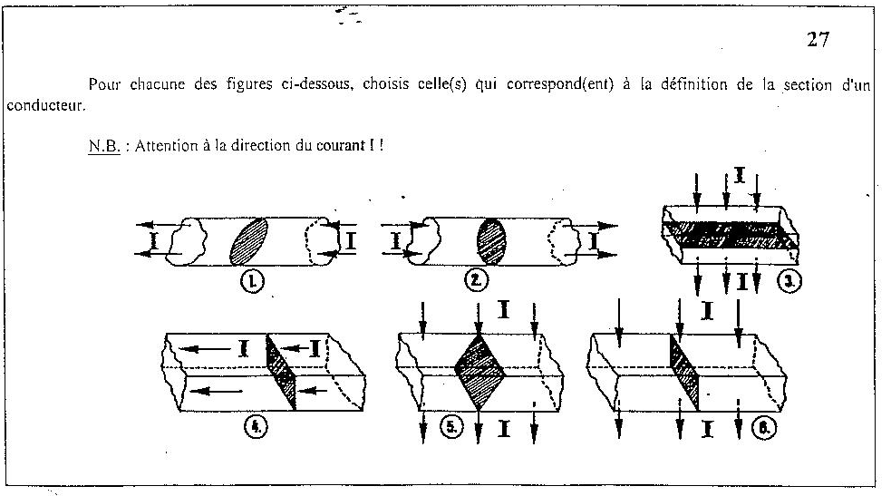

G. Quelles sont les étapes de construction d’un cours programmé ?
Construire un cours programmé
On peut comparer un cours programmé à un iceberg : ce qu'on en voit (la partie émergée) ne constitue que 10 % de son volume. La partie immergée d'un cours programmé (la façon dont il a été construit) constitue 90 % de l'ensemble.
Ces tâches de construction peuvent être réparties selon la séquence suivante (du bas vers le haut) :

Le produit fini  --- | Cours programmé | surface
 | Evaluation à large échelle | profondeur
Le processus de | Révisions expérimentales successives
fabrication  --- | Rédaction de mailles
 | Choix de types d'itinéraires
 | ORGANISATION (chapitres, blocs, ...) de la matière
Séquenciation
(chaîne des prérequis)
 | Rédaction des épreuves d'encadrement (Prétest, Prérequis)
 | Définition des objectifs
 | Analyse des besoins

Le mouvement de l'enseignement programmé a suscité une intense réflexion sur les méthodes de conception de cours. De nombreuses techniques, nées dans ce contexte, ont été mises à profit pour tout l'enseignement. Un cas typique est celui de l'ouvrage de Mager "Préparer des objectifs pour l'enseignement programmé" qui a été réédité peu après (1962) sous le titre "Préparer les objectifs de l'enseignement". Ces diverses techniques de construction, qui ont été adoptées ailleurs que dans l'enseignement programmé, où elles se sont développées, sont détaillées dans l’ouvrage de Leclercq, Donnay et DeBal (1977) « Construire un cours programmé ».

H. Rendement et opinions des utilisateurs de cours programmés de math en secondaire

Des professeurs de mathématique et des chercheurs en pédagogie ont créé et expérimenté une série de 14 cours programmés sur la résolution des équations. L’expérience et ses résultats ont été publiés.

Les résultats suivants ont été obtenus dans 38 classes, totalisant 848 étudiants (donc en moyenne environ 22 élèves par classe). On appelle une utilisation de cours l’utilisation d’un des carnets par un étudiant.
 | Nombre d’Utilisateurs | % RC au Post-test | Gains relatifs moyens
En classe | 1877 | 78% | 45%
En devoir programmé (après la leçon en classe) | 417 | 79% | 48%
En préparation programmée (avant la leçon en classe | 242 | 72% | 39%
En rattrapage (pour un sous-ensemble d’élèves, le mercredi pm ou le samedi am) | 385 | 88% | 64%

On constate une nette supériorité des résultats en situation de rattrapage et la moindre efficacité en situation de préparation programmée. Certains élèves n’ont peut-être pas utilisé le carnet programmé avec le sérieux nécessaire, voire pas du tout. Cette hypothèse est aussi valable pour le devoir programmé. Or c’est dans cette situation que le résultat est le meilleur quand il s’agit de TOUS les élèves dune classe.

Au questionnaire d’avis de 40 questions, les élèves ont donné la réponse modale « Tout-à-fait d’accord » aux propositions suivantes :
Q1. Grâce à l’enseignement programmé, l’élève peut apprendre à sa vitesse personnelle
Q9. Grâce aux nombreuses répétitions, les connaissances sont mieux approfondies
Q14. On n’est pas distrait par le professeur et les autres élèves : on peut réfléchir tranquillement
Q24. L’enseignement programmé nous entraîne à apprendre seuls, ce qui est bien.
Q27. Le cours programmé peut s’étudier dans des lieux divers…avec un bon rendement.
Q35. Ce n’est plus le professeur qui est responsable de ce que l’élève apprend, mais l’élève lui-même.
Et la réponse modale « Pas dut tout d’accord » aux questions :
Q22. je regrette de devoir faire tous les exercices.
Q26. Le cours est trop lent : on arrive trop tard au but.
Découpage du principe d’Archimède
Libert Coralie (2006), AESS Sciences chimiques.

En physique, pour faire comprennent aux élèves le principe d’Archimède, on ne leur dit pas qu’on va voir ça (le principe d’Archimède) dès le début. Ils vont découvrir ce qu’ils font au fur et à mesure. En effet on va découper ce principe et la matière qu’il comporte en petits morceaux, on va leur faire faire des petites expériences, des ateliers (différentes expériences de flottaison, différentes formes d’embarcation, différentes cargaisons, ...), aller à la piscine avec les élèves pour faire d’autres expériences avec leur corps (motivation) des lectures de documents (expliquant un fait) en leur posant à chaque fois une question. En répondant à ces questions (le plus souvent sous forme de phrase lacunaire qu’il faut compléter par un mot) et en manipulant on va amener chaque élève à comprendre le principe d’Archimède. Attention qu’il faut cependant que la solution correcte à la question constitue un feed-back sur la question (par l’apprenant lui-même).

Bibliographie

Anderson, J.R. (1983). Architecture of cognition. Cambridge, Mass: Harvard University Press.
Atkinson, J.W. & Birch, D. (1970).. The dynamic of action. New York: Wiley.
Atkinson, J.W. & Raynor, J.O. (Eds) (1974). Motivation and achievement, Washington DC: Winston.
Atkinson, J.W. (1957). Motivational determinants of risk-taking behaviour. Psychological Review, 64, 359-372.
Atkinson, J.W.& Feather, N.T. (Eds) (1966). A theory of achievement motivation. New York: Wiley.
Atkinson, J.W. (1964). An introduction to motivation. Van Nostrand: Princeton.
Ausubel, D. (1968). Educational psychology, a cognitive view. New York: Holt, Rinehart et Winston.
Bloom, B.S. (1969). Taxonomie des objectifs pédagogiques, Tome I, Domaine cognitif, Montréal: Education nouvelle, (original 1956).
Briol, P., Kremers, C., Gillet, Gilles, J.L. & Piette, S.A. (1988). Audio-Script. Liège : Association Synapse.
Carroll, J;B. (1963). A model of school learning. Teachers College Record, 64, 723-733.
De Landsheere V. et G. (1978). Définir les objectifs de l'éducation. Liège : Thone, 3e édit., 307 p.
Depienne, M.T. (1970). Essai d'application de l'enseignement programmé dans les écoles d'infirmières. Mémoire de licence en Sciences Médico-sociales, Université Catholique de Louvain.
D'Hainaut, L. (1968). Les puissances de dix, Cours programmé. Paris : Hachette.
D'Hainaut, L. (1971). L'enseignement de concepts scientifiques et techniques à l'aide de cours programmés, Doctorat en Sciences Pédagogiques, Université Libre de Bruxelles.
D'Hainaut, L. (1971). Poids et Masse : Pesanteur, poids et masse, collection "BAISSAS", Ed. Hachette.
D'Hainaut, L. (1980). La régulation dans les systèmes éducatifs. Un guide méthodologique. Etudes et documents d'éducation, n° 33, Paris : Presses de l'UNESCO.
D'Hainaut, L. (1982). Analyse et régulation des systèmes éducatifs. Bruxelles : Labor, Paris : Nathan.
D'Hainaut, L. (1983). Des fins aux objectifs de l'éducation. Bruxelles : Labor, 491 p.
D'Hainaut, L. (Ed.) (1979a). Programmes d'études et éducation permanente. Paris : Presses de l'UNESCO.
D'Hainaut, L., Deroubaix, C. & Noel, B. (1978). Les activités d'exploration. Observation de deux méthodes d'enseignement des activités d'exploration dans le premier cycle de l'enseignement secondaire. Rapport au Ministère de l'Education nationale. Bruxelles : Ministère de l'Education nationale, Direction générale de l'Organisation des Etudes.
Fitts, P.M. (1964). Perceptual-Motor Skill Learning. In A.W. Melton (Ed.), Categories of Human Learning. New York: Academic Press.
Gilbert, J.F. (1962). Mathetics : The Technology of Education. Journal of Mathetics, 1, (pp. 7-74).
Holland, J.G. & Skinner, B.F. (1961). The Analysis of Behavior, A programm for Self-Instruction. New York: Mc Graw Hill.
Leclercq, D. (1987). Qualité des questions et signification des scores, Bruxelles : Labor.
Leclercq, D. (1993). Psychologie Educationnelle. Notes du cours à l'Agrégation de l'Enseignement Secondaire Supérieur. Liège : Université de Liège, Service de Technologie de l'Education.
Leclercq, D. & Poumay, M. (2005). Métacognition. Chap. 7 in D. Leclercq. Méthodes de Formation et Théories de l’Apprentissage. Editions de l’Université de Liège.
Leclercq, D., Donnay, J., & De Bal, R. (1977). Construire un cours programmé..Bruxelles : Labor, Paris : Nathan, (2e éd.).
Leclercq, D. (2006). Audio-Visuel et Apprentissage. Liège : Les Editions de l’Université de Liège.
Mager, R.F. (1962). Preparing Instructional Objectives, Palo Alto, Cal., Fearon Publ. Inc.
Psotka, Massey, & Mutter (1988). Intelligent Tutoring Systems, Lessons learned. Hillsdale: LEA.
Quillian, M.R. (1968). Semantic Memory. In M. Mnsky (Ed.), Semantic information processing, Cambridge Mass: MIT Press.
Schramm, W. (1977), Big Media : Little Media, Tools and Technologies for Instructions, London: SAGE Publications.
Skinner, B.F. & Holland, J. (1961). The Analysis Behavior. McGraw-Hill: Book Company, Inc., Harvard University.
Skinner, B.F. (1968). La révolution scientifique de l'enseignement. Bruxelles : Dessart (traduction française de A. Richelle, de The Technology of Teaching, 1968).
Skinner, B.F. (1969). L'analyse expérimentale du comportement. Bruxelles : Dessart. (traduction française de A.M. Richelle et M. Richelle, de Contingencies of Reinforcement, 1969).

Qui ont donné leur accord écrit à la diffusion de leur témoignage, certains avec leur nom, d’autres sans.
(1) Menée dans le cadre de l'O.B.A.P. (Office Belge pour l'Accroissement de la Productivité).
(2) Chaque groupe expérimental compte environ 200 sujets.
(3) Les pourcentages ont été arrondis à l'unité.
S. Dubois-Decous, M. Pescheur-Denis, A. Burton, R. Schaefs, P. Schaeken, R. Toussaint
D. Leclercq et B. Giot (juin 1978) Expérimentation de cours programmés de mathématiques dans l’enseignement secondaire». Laboratoire de Pédagogie Expérimentale (Dir. G. de Landsheere).
Leclercq, D. & Giot, B. « Diffusion et exploitation dans l’enseignement secondaire de cours programmés de mathématique ». Revue de la DG de l’Organisation des Etudes, avril 1976, n°4

